2024-2025学年春季学期选课相关通知
根据中国科学院大学（以下简称“国科大”）统一时间安排，2024-2025学年春季学期为2025年2月24日至7月13日。结合本所硕士/博士研究生教学实际，有关春季选课通知如下。
- 选课时间
（1）2024级集中教学研究生按照国科大统一时间安排选课及上课，其中2025年6月16日至7月13日（即学期第17周至20周）为夏季学期，具体由国科大发布通知。
（2）2024级及其他年级所级教学硕士/博士研究生选课时间预计为2025年2月24日至3月7日（即正式上课第一周及第二周），具体选课时间待国科大教务部通知确认。
二、选课学分
本所研究生培养总学分及课程学习学分要求见如下表1、表2。
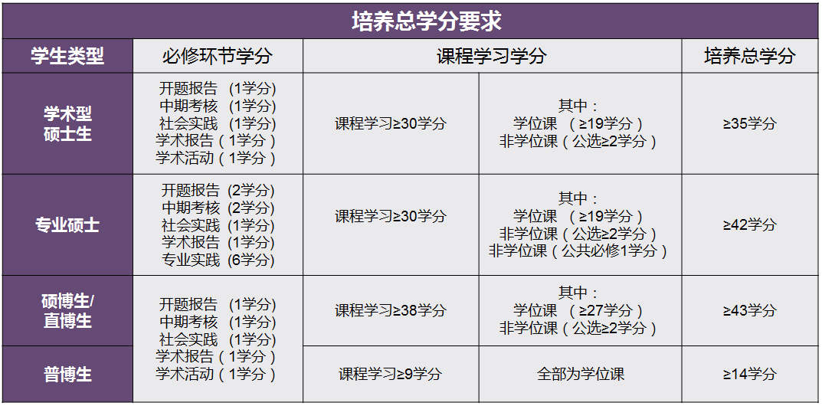
表1：培养总学分要求:
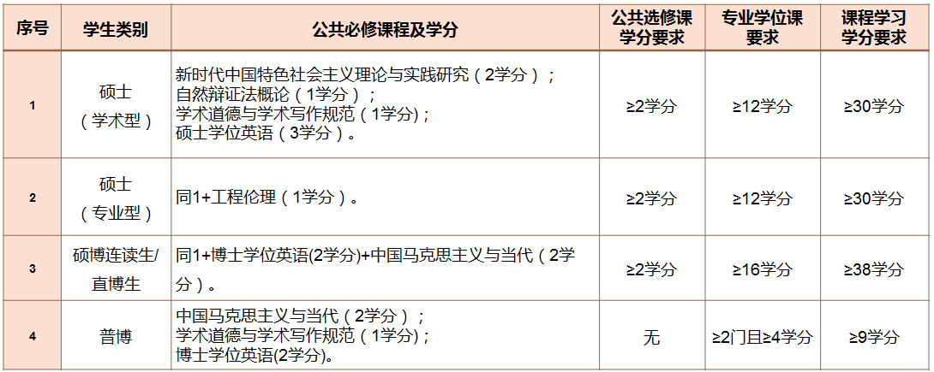
表2：课程学习学分要求:
其中，课程学习学分要求中不包括课程属性为公共选修课-《人文社科与艺术系列讲座》等及课程属性为科学前沿讲座等讲座类课程（如《先进制造技术前沿》、《企业家系列讲座（技术创新及产业化）》等）。
1. 2024级硕士研究生、2024级普博生请参看《2024级中国科学院长春光机所研究生教学手册》选择春季课程，选择相应学位课（包括专业学位课及公共必修学位课）及非学位课，学位课学分及课程学习总学分满足相应要求。
注：硕士生一年级应完成硕士课程学习总学分要求！
2. 2024级直博生、2024级硕博连读生请参看《2024级中国科学院长春光机所研究生教学手册》选择春季课程。其中，2024级直博生在培养周期内完成学位课学分、课程总学分要求即可；2024级硕博连读生根据培养要求参看《2024级中国科学院长春光机所研究生教学手册》，补充选择本专业学位课（包括公共学位课及专业学位课）及非学位课（选修课按需选择），保证学位课学分、课程总学分满足要求即可。
3. 其他年级学生。请根据本人培养课程学分要求，参考《2024级中国科学院长春光机所研究生教学手册》选择相应课程，以免因课程学分不足影响按期毕业。
三、所级春季开设部分课程说明
2025学年春季新开设课程如下表。
序号 | 课程属性 | 课程名称 | 备注
1 | 公共选修课 | 心理学与心理健康
2 | 公共选修课 | 知识产权政策及应用
3 | 机械制造及其自动化研讨课 | 人工智能与神经网络 | 所有专业学生均可选作为专业非学位课，不能作为学位课
表3：新开设课程列表
其中，新开设的《人工智能与神经网络》研讨课程主要讲解以神经网络为代表的人工智能发展概况和应用领域，学习并掌握人工智能领域的基本概念和原理等；《心理学与心理健康》课程将邀请从事心理教育的专家团队进行授课，主要讲授心理学基本原理，结合学习、工作及生活实际场景及案例，以分享互动等形式学习研讨，助于形成科学心理观；《知识产权政策及应用》课程将邀请国内知识产权专家团队，讲述知识产权及专利法相关政策、实务，专利文献检索分析方法，并通过分组研讨与实践，提升研究生专利检索分析能力，培养研究生良好的知识产权文化素养。
四、所级春季《博士学位英语》课程说明
所级《博士学位英语》课程春季开设5个平行班级，时间为每周二下午，每班级限选人数30人，各位同学自由选择。
五、有关增退选课相关说明
在线选课、增退选课、变更课程属性均须严格按照时间节点完成提交与各角色审核，具体见表4。预计选课时间为2025年2月24日至3月7日，具体时间待国科大教务部统一通知。
其他具体说明请详看《2024级长春光机所研究生课程学习及选课须知》。
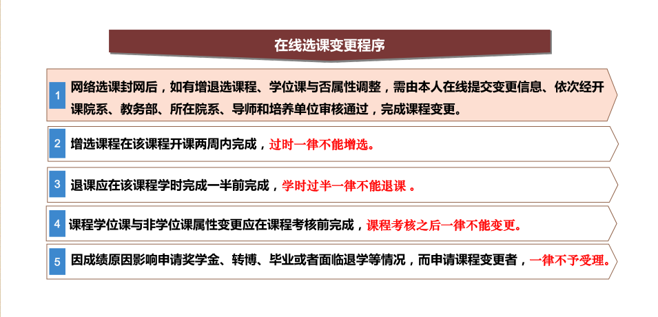
表4：在线选课变更程序
2024级硕士研究生（包括直博生）春季选课结束后须打印选课单经导师签字确认后于2025年3月18日前交给各班班长，各班长于2025年3月21日前上交至研究生部教学楼419室。
2024级普博士/硕博连读生等自行打印选课单经导师签字确认后于2025年3月21日前上交至研究生部教学楼419室。

研究生部
2025年2月20日

